MAS cvičenie1: Generovanie náhodných čísel

Rekurencia $x_{n}=f(x_{n−1}, … , x_{n−k})$ $0≤k≤n$
a a b sú kongruentné modulo m ak majú po delení číslom m ten istý zvyšok: $a≡b (\text{mod} m)$
LCG(m,a,c,x₀): $x_{n}=({\text{ax}}_{n−1}+c) \text{mod} m$
Maximálna perióda LCG je m a je dosiahnutá, keď:
- c a m sú nesúdeliteľné
- a-1 je násobkom každého prvočiniteľa m
- a-1 je násobkom 4, ak m je násobkom 4
potencia s : najmenšie číslo, pre ktoré platí $(a−1)^{s}≡0 \text{mod} m$
Názov, použitie LCG | m | a | c | X₀
RANDU –počítače IBM(1960) | 2³¹ | 65539 | 0 | X₀
ANSI C – funkcia rand() | 2³¹ | 1103515245 | 12345 | 12345
Program DERIVE | 2³² | 3141592653 | 1 | 0
Jazyk SIMULA | 2³⁵ | 5¹⁵ | 0 | 1
ANSI C – funkcia drand48() | 2⁴⁸ | 25214903917 | 11 | 0
Program MAPLE | 10¹²-11 | 427419669081 | 0 | 1
Program MATHEMATICA | a⁴⁸- a⁸+1 | a = 2³¹ | 0 | 1

Prípad | max. perióda | Dosiahnutie max. periódy | Poznámka
M=2^{M}, c > 0 | 2^{M} | a mod 4 = 1  c je nepárne | najnižšie bity nemajú náhodný charakter
M=2^{M}, c = 0 | 2^{M-2} | a mod 8 = 3 alebo 5  $x_{0}$ je nepárne | najnižšie bity nemajú náhodný charakter
M – prvočíslo | m –1 | $x_{0}≠0$alebo$c≠0$  a je primitívny element^{*)} $Z_{m}$ | najnižšie bity môžu mať náhodný charakter
^{*)}prvok, ktorý je schopný svojimi mocninami generovať $Z_{m}$, t.j. $Z_{m}=\left\{a^{0},a^{1},a^{2},\text{.}\text{.}\text{.},a^{m−1}\right\}$. Ak m je prvočíslo a $c_{i}$prvočinitele m-1, potom p je primitívny element $Z_{m}$, ak pre žiadny $c_{i}$ neplatí $p^{(m−1)/{c_{i}}}≡1$
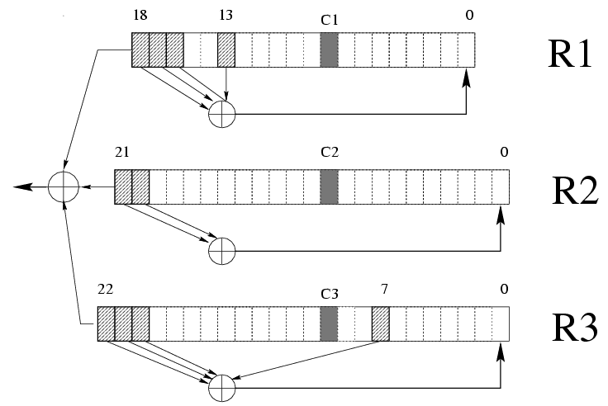

LFG: $x_{n}=(x_{n−l}+x_{n−k}) \text{mod} m$; $l > k > 0$
MRG: $x_{n}=(a_{1}x_{n−1}+ ⋯ +a_{k}x_{n−k}) \text{mod} m$
LFSR: = MRG, kde kde$a_{i}=\left\{0,1\right\}$ a $m=2$.
Tausworthe: $u_{n}=\sum_{j=1}^{L}{x_{\text{ns}+j−1}m^{−j}}$, $L≤s$ , m=2.
ICG: $x_{n}=(a{\bar{x}}_{n−1}+c) \text{mod} m$
EICG: $x_{n}=\overline{a(n+n_{0})+c} \text{mod} m$
RSA: $x_{n}=x_{n−1}^{b} \text{mod} m$, $m=p⋅q$, $\text{nsd}(φ(m),b)=1$, $φ(m)=(p−1)(q−1)$
BBS : $x_{n}=x_{n−1}^{2} \text{mod} m$, $b_{n}=x_{n}⋅z \text{mod} 2$

